MOSFET 选型技术详解
从工作原理、参数解读到驱动与热设计的完整选型方法
原理剖析 · 参数详解 · 器件对比 · 驱动设计 · 热设计 · 实例计算
硬件工程师参考手册
2026 年 10 月

内容总览
本手册面向电子硬件工程师，系统梳理 MOSFET 从原理到落地的完整选型方法。全书结构如下：
章节 | 核心内容 | 适用读者场景
第一章 MOSFET 基础与工作原理 | 结构机理、三个工作区、转移特性与温度效应、开关过程与米勒平台 | 建立物理直觉，读懂参数背后的原理
第二章 关键参数技术详解 | 静态/导通/动态/热安全四层参数体系、损耗模型与频率特性 | 按图索骥读数据手册
第三章 器件技术路线对比 | 平面/沟槽/超结/屏蔽栅结构对比、Si vs SiC vs GaN、封装与热性能 | 确定技术路线与封装方向
第四章 选型流程与降额设计 | 八步选型决策流程、降额规范、七大典型场景选型侧重 | 新项目立项快速套用
第五章 栅极驱动电路设计 | 驱动需求计算、自举电路、隔离方案对比、米勒效应抑制、设计检查单 | 驱动与外围电路设计
第六章 热设计与 PCB 布局 | 热阻网络、结温校核、实际电流能力反推、PCB 散热设计要点 | 散热设计与布局评审
第七章 完整选型实例计算 | 实例一：12V→3.3V/10A 同步降压全流程计算；实例二：48V 电机驱动三相桥 | 照葫芦画瓢做自己的项目
第八章 常见陷阱与可靠性设计 | 十大选型陷阱、可靠性核对清单、数据手册阅读要点 | 设计评审与自查
附录 | 参数符号速查表、推荐选型工作流「十条军规」 | 日常速查

✦ 建议阅读路径
初学者按章节顺序通读；有经验的工程师可直接跳到第四章流程图与第七章实例，遇到不熟悉的参数再回查第二、三章；设计评审场景直接使用第八章清单与附录 B。

第一章 MOSFET 基础与工作原理
MOSFET（金属-氧化物-半导体场效应晶体管）是现代电力电子的核心开关器件。选型的第一步不是翻参数表，而是理解器件的物理工作机制——只有理解了参数背后的物理含义，才能判断数据手册中的数值在真实电路中是否成立。

1.1 基本结构与工作机理
功率 MOSFET 为垂直导电结构（VDMOS/LDMOS），以 N 沟道增强型为例：源极（S）与漏极（D）之间的 N 型沟道由栅极（G）电压控制。当 V_GS 超过阈值电压 V_GS(th) 时，栅极下方的 P 型体区表面反型形成 N 型导电沟道，漏源之间开始导流；V_GS 越高，沟道反型越充分，等效导通电阻越小。
- 栅极由 SiO₂ 氧化层隔离：直流输入阻抗极高（G 端几乎无静态电流），驱动本质是对栅源电容的充放电过程；
- 体二极管（Body Diode）：漏-体-源天然构成一个寄生 PN 结二极管，源漏之间反向并联，这是桥式拓扑死区设计与同步整流分析的物理基础；
- 寄生电容：C_gs、C_gd（米勒电容）、C_ds 由器件结构决定，共同决定开关速度与驱动需求；
- 寄生电感：封装与回路布线引入的 ESL 在大电流快速开关时产生 V = L·di/dt 尖峰，是耐压裕量设计的直接原因。

1.2 输出特性：三个工作区
以 V_GS 为参变量绘制 I_D–V_DS 曲线，可将器件工作划分为三个区域，开关应用只关心其中两个：
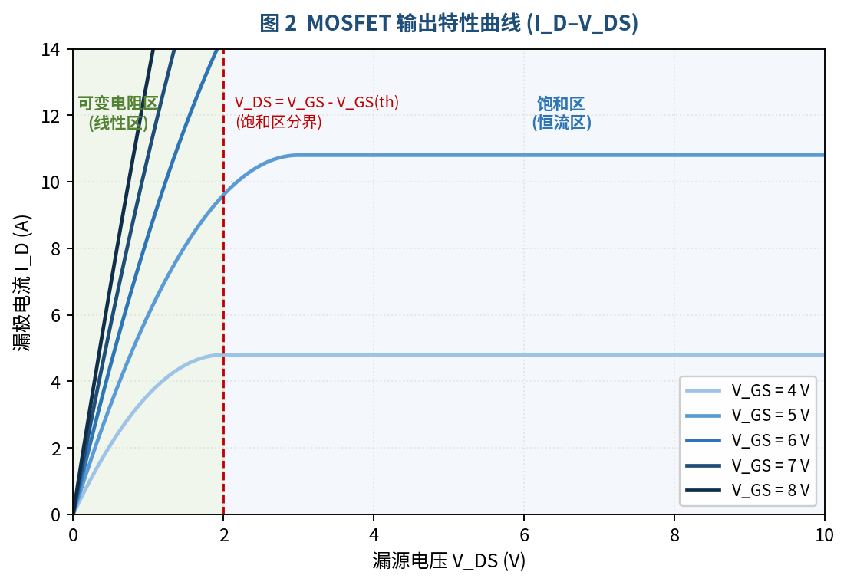
图 1-1 MOSFET 输出特性曲线（可变电阻区与饱和区）
工作区 | 条件 | 特性 | 工程意义
截止区 | V_GS < V_GS(th) | 沟道未形成，仅漏电流（µA 级） | 开关「断开」状态，关注漏电流与耐压
可变电阻区  （线性区/欧姆区） | V_GS > V_GS(th)  且 V_DS < V_GS − V_GS(th) | I_D 与 V_DS 近似成正比，器件表现为一个受 V_GS 控制的电阻 R_DS(on) | 开关「导通」状态，损耗 = I²×R_DS(on)；电压过高时 R_DS(on) 略增
饱和区  （恒流区） | V_GS > V_GS(th)  且 V_DS > V_GS − V_GS(th) | I_D 由 V_GS 决定，几乎不随 V_DS 变化 | 开关过渡过程经过此区（开关损耗来源）；线性放大/电子负载稳态工作于此区

✦ 开关应用的核心认知
一个理想的开关 MOSFET 只在「可变电阻区」（导通）与「截止区」（关断）停留，饱和区只是切换过程中的暂态。因此导通损耗由 R_DS(on) 决定，而开关损耗由穿越饱和区的过渡时间（由栅极电荷与驱动电流决定）决定——这两类参数构成了选型权衡的主轴。

1.3 转移特性与温度效应
转移特性曲线描述 V_GS 对 I_D 的控制关系。两条关键规律直接影响选型：其一，V_GS(th) 具有负温度系数（约 −2 ~ −6 mV/℃），高温下器件更容易误导通；其二，相同 V_GS 下高温时 I_D 更大（阈值下移所致），但对功率 MOSFET 而言，R_DS(on) 的正温度系数是主导效应——结温升高导致导通电阻增大、损耗进一步增大，若散热不足则形成正反馈热失控。
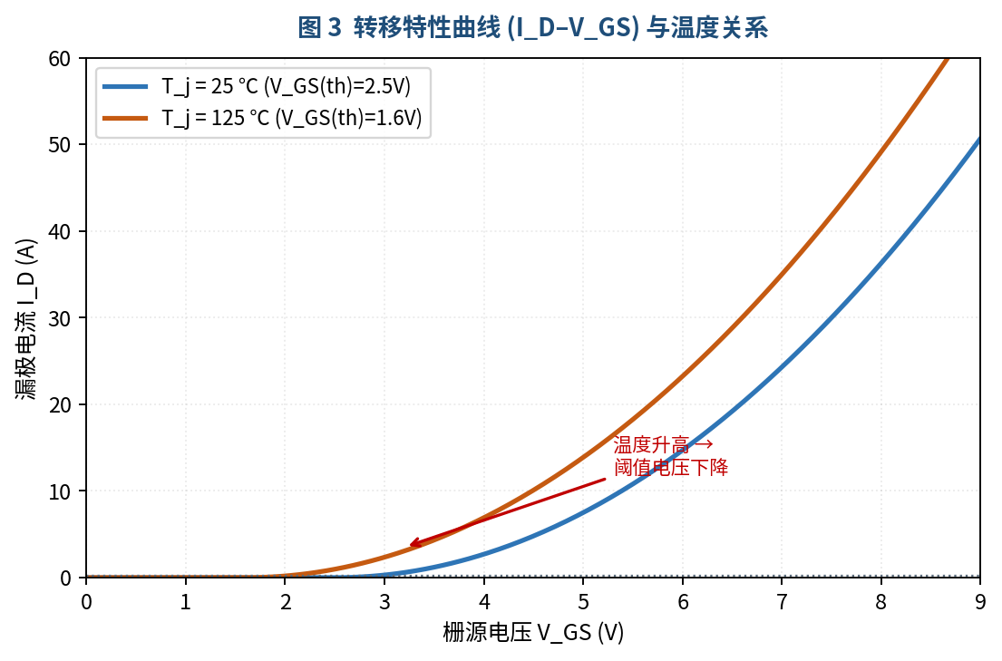
图 1-2 转移特性曲线及其温度漂移（V_GS(th) 随温度下降）
值得指出：MOSFET 的正温度系数 R_DS(on) 使多管并联自动均流，这正是其优于 IGBT/BJT 之处；但该结论以「结温同步」为前提，并联时仍需对称布局使各管散热条件一致。

1.4 开关过程与米勒平台
栅极驱动本质上是对输入电容 C_iss（≈ C_gs + C_gd）的充电过程。以开通过程为例，栅压上升分为三段：
- 第一段（0 → V_GS(th)）：对 C_gs 充电，漏极尚无电流，V_DS 保持不变；
- 第二段（米勒平台）：V_GS 到达平台电压后，I_D 已建立，V_DS 开始下降；V_DS 的下降通过米勒电容 C_gd 反向抽取栅极电流，栅压被「钳住」不再上升，直至 V_DS 降到位。平台持续时间 ≈ Q_gd / I_g（I_g 为驱动电流），这一段是开关损耗的主要发生区；
- 第三段（平台后）：V_DS 已降至导通压降，栅压继续充到驱动电压，器件完全进入可变电阻区，R_DS(on) 达到该 V_GS 下的最小值。
由此得出选型的直接推论：数据手册中的 Q_g（总栅荷）决定开关时间下限，Q_gd（米勒电荷）决定平台时长，二者必须结合驱动器的拉/灌电流能力一起评估。第五章将给出具体计算方法。

1.5 功率器件横向对比：MOSFET vs IGBT vs BJT
选型有时不是「选哪颗 MOSFET」，而是「要不要用 MOSFET」。与 IGBT、BJT 横向对比后边界更清晰：
维度 | MOSFET | IGBT | BJT
电压/功率档 | ≤ 600V 功率段王者；高压段受导通电阻限制 | 600V ~ 6.5kV 中高压优势区 | 线性放大与小功率开关为主
开关频率 | 数十 kHz ~ MHz（无拖尾电流） | 5~50 kHz（拖尾电流限制） | < 100 kHz
导通损耗 | I²×R_DS(on)，低压极低；正温度系数自动均流 | 近似恒定 V_CE(sat)，大电流下占优 | V_CE(sat) + 基极驱动损耗
驱动方式 | 电压驱动，仅充放栅荷，功耗极小 | 电压驱动但栅电容大 | 电流驱动，持续基极功耗
典型应用 | DC-DC、电机驱动(<10kW)、BMS、负载开关、VRM | 变频器、电动汽车主驱、光伏逆变、感应加热 | LDO 调整管、音频功放、低成本小电源

✦ 经验分界线
母线 ≤ 400V 且频率 > 20kHz，MOSFET 几乎总是最优解；600V 以上大功率低频（<20kHz）场景 IGBT 更划算；SiC MOSFET 正在从 IGBT 手中夺走 650~1200V 中高频阵地。本手册聚焦 MOSFET 自身的选型。

第二章 关键参数技术详解
本章按「静态—导通—动态—热与安全」四个层次解读数据手册关键参数，并给出每个参数的选型取值方法。所有方法均以最坏情况设计（Max/Min 值 + 最高结温）为原则。

2.1 电压与电流额定值
参数 | 定义与测试条件 | 选型取值方法
V_DS / V_DSS | 漏源击穿电压。规定 V_GS = 0 时漏源漏电流达到 250µA 时的 V_DS。具有正温度系数（约 +0.1%/℃） | V_DS(rated) ≥ V_peak × 降额系数。V_peak = 稳态最高电压 + 尖峰（寄生电感 di/dt、反电动势、浪涌）。降额：低压 1.2~1.5×，高压/感性/离线 1.5~2×
V_GS(max) | 栅源氧化层耐压，常规管 ±20V，部分逻辑管 ±12V/±16V。氧化层击穿为不可逆损伤 | 驱动电压必须留 20% 以上裕量；自举驱动的高边管要核算 SW 负压振铃；SiC 栅氧更脆弱（+18V/−4V 量级），需严格钳位
V_GS(th) | 阈值电压，规定 I_D = 250µA 时。手册给出 Min/Max 区间（如 2~4V），且随温度显著下移 | 确定驱动电压等级（标准管 ≥10V，逻辑管 ≥4.5V，1.8V 电平管需专查）；关断时给负压或 0V 并加下拉电阻（≤10kΩ）防浮栅误导通
I_D @ T_c=25℃ | 连续漏极电流。注意：由结温 150℃（或 175℃）反推、且以壳温恒定 25℃ 为前提——实际几乎不可能达到 | 不可直接用作设计值！实际能力 I_D = √[(T_j(max) − T_a) / (R_th(j-a) × R_DS(on)@T_j)]，见 2.4 节与 6.2 节
I_D(pulse) | 脉冲漏极电流（通常 4~5 × I_D），受热限制弱、更多受键合线与芯片本身限制 | 电机启动、浪涌、短路耐受场景校核用，需结合脉冲宽度与占空比查 SOA

2.2 导通特性：R_DS(on) 的三重陷阱
R_DS(on) 是导通损耗的唯一决定因素，也是数据手册中最容易被误读的参数。三个必须核对的维度：
- ① 测试栅压：手册通常给出 V_GS = 10V 与 4.5V 两栏。V_GS = 4.5V 时的 R_DS(on) 可能比 10V 时大 10%~30%。用 3.3V/5V MCU 直接驱动时必须核对对应电压下的曲线，必要时改选「逻辑电平」型号；
- ② 温度系数：R_DS(on) 随结温近似线性上升。工程上按每升温 ΔT 修正：R(T_j) = R(25℃) × [1 + α×(T_j − 25)]，α 典型值：低压管 0.6~0.8%/℃，中高压管 1.0~2.0%/℃（以手册 R_DS(on)–T_j 归一化曲线为准）。125℃ 时低压管约为 25℃ 值的 1.4 倍，高压管可达 1.8~2.0 倍；
- ③ 典型值 vs 最大值：损耗与热计算一律取 Max 值，Typ 值只用于横向比较器件工艺水平。
✦ R_DS(on) 与芯片面积、耐压的物理约束
R_DS(on) × 芯片面积 ≈ 常数（同工艺）；耐压越高，外延层越厚、电阻率越高，单位面积 R_DS(on) 急剧上升（约正比于 V_DS^2.4~2.6）。这就是为什么高压管低阻难做、成本高，也是超结（SuperJunction）与 SiC 技术的价值所在（见第三章）。同时，低阻必然带来大芯片面积 → 大栅荷与结电容，R_DS(on) 与 Q_g 是一对物理上互斥的指标，高频与大电流不可兼得于单管，需按损耗占比取舍或并联。

2.3 动态参数：栅荷、结电容与反向恢复
参数 | 定义与相互关系 | 选型关注点
Q_g / Q_gs / Q_gd | 总栅荷 / 栅源电荷 / 栅漏（米勒）电荷，在规定 V_GS、V_DS、I_D 下测得。Q_g = Q_gs + Q_gd + Q_od | Q_g 决定驱动损耗与开关时间：P_gate = Q_g × V_GS × f_sw；Q_gd 决定米勒平台时长（≈ Q_gd / I_g）。高频优先选低 Q_g
C_iss / C_oss / C_rss | 小信号输入/输出/反向传输电容。C_iss ≈ C_gs + C_gd（决定驱动电流）；C_oss = C_ds + C_gd；C_rss = C_gd（米勒电容） | C_rss 越小抗 dv/dt 误开通能力越强；C_oss 决定硬开关的容性损耗 E = ½C_oss×V²×f 与谐振拓扑的 ZVS 裕量
E_oss | 输出电容储能（½C_oss×V_DS² 积分值），硬开关时每周期被短路消耗一次 | 高压、高频应用重点核对；LLC 等软开关拓扑利用它实现 ZVS，反而希望 C_oss 适度大且平坦
V_F / Q_rr（体二极管） | 体二极管正向压降与反向恢复电荷。同步整流死区期间、桥臂换流期间体二极管导通 | 桥式/同步整流必查：Q_rr 大 → 反向恢复损耗与振铃大、直通风险高。快恢复体二极管型号或并联 SiC 肖特基可改善
t_d(on)/t_r/t_d(off)/t_f | 开关延迟与升降时间，依赖手册规定的 R_g 与驱动条件 | 仅作横向参考；实际值由驱动电流决定，按 t ≈ Q_g / I_drive 自行估算

2.4 损耗模型：选型的量化核心
选型的本质是损耗预算。完整损耗模型由五部分组成：
损耗项 | 公式 | 适用与说明
导通损耗 P_cond | I_rms² × R_DS(on)@T_j | 主导项。I_rms 按波形计算（方波 I_o×√D，含纹波修正因子）
开关损耗 P_sw | ½ × V_DS × I_D × (t_r+t_f) × f_sw | 硬开关适用；ZVS 软开关可基本消除。t_r/t_f 由 Q_gd 与驱动电流决定
容性损耗 P_oss | ½ × C_oss(eff) × V_DS² × f_sw | 高压高频显著，常并入 P_sw 估算
栅极驱动损耗 P_gate | Q_g × V_GS × f_sw | 损耗在驱动 IC 与栅极电阻上，不进入功率管结温，但加重驱动器负担
体二极管/死区损耗 P_dt | 2 × V_F × I_D × t_dead × f_sw | 同步整流桥臂死区期间；加上 Q_rr 反向恢复项（同步整流管上尤为突出）

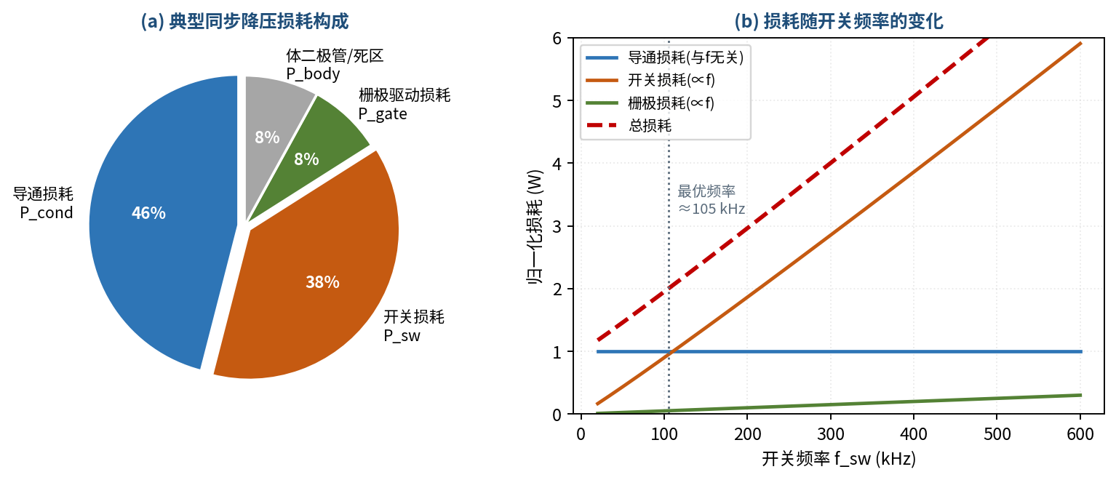
图 2-1 典型同步降压变换器损耗构成与损耗–频率关系
右图揭示了一条重要设计规律：导通损耗与频率无关、开关损耗正比于频率，总损耗存在一个最优点频率。频率上限由「可接受的效率与散热能力」决定，而非器件标称能力。选定频率后，再反推 R_DS(on) 与 Q_g 的预算配比。

2.5 热参数与安全工作区（SOA）
- R_th(j-c)：结到壳热阻，由芯片与封装决定，不可改善（加散热器只能降低壳到环境项）；
- R_th(j-a)：结到环境热阻，强烈依赖 PCB 铜箔与风冷条件。手册值（如 TO-263 的 40~60℃/W）通常对应 1in² 敷铜板，自行布板时可能劣化 2~3 倍；
- Z_th(j-c) 瞬态热阻：脉冲功率下按热阻抗曲线折算等效热阻，脉冲越窄允许功率越大；
- SOA：安全工作区曲线限定电压、电流、导通时间与功率的组合边界。线性调整/电子负载/热插拔/浪涌抑制等「长时间线性工作」场景必须逐点校核直流 SOA——注意许多现代低阻功率管为优化开关性能而生，其直流 SOA 很窄甚至不给直流线；
- E_AS 单脉冲雪崩能量：非钳位感性关断（电机绕组、继电器、变压器漏感）时的耐受能力。有有源钳位/吸收电路时雪崩只是最后防线，选型仍留裕量。

第三章 器件技术路线对比
同一耐压/电流档位下，不同工艺结构与材料的器件性能差异巨大。选型前先确定技术路线，可避免在错误的候选集里挑参数。

3.1 硅 MOSFET 结构演进：平面 → 沟槽 → 超结/屏蔽栅
结构 | 原理与特点 | R_DS(on)×面积 | 典型应用
平面（Planar） | 栅极横向/纵向平面结构，工艺成熟，晶胞尺寸大，栅荷与结电容大，SOA 与雪崩鲁棒性好 | 基准（最差） | 高压 (>600V)、工业电机驱动、要求宽 SOA 的线性/浪涌场景
沟槽（Trench） | 栅极垂直挖入外延层，晶胞密度大幅提高，低阻优势显著；但栅氧化层底部电场集中，需屏蔽结构保护 | 约 1/2 ~ 1/3 | 低压 (<200V) 绝对主流：DC-DC、负载开关、电池管理、消费电子
屏蔽栅（Shielded Gate） | 深沟槽 + 电极屏蔽电荷，外延层电荷平衡，Q_g × R_DS(on) 品质因数（FOM）大幅改善 | 低阻同时低 Q_g | 中高压 500~900V 高频：PFC、LLC、光伏逆变
超结（SuperJunction） | P/N 柱垂直电荷平衡，突破硅极限。600V 档 R_DS(on) 比平面低一个数量级；但 C_oss 强非线性、dv/dt 耐量与雪崩鲁棒性偏弱 | 600V 档约 1/5~1/10 | 离线开关电源一次侧、PFC、服务器电源、充电桩

衡量开关性能的综合指标是品质因数 FOM = R_DS(on) × Q_g（单位 mΩ·nC，越低越好）。它刻画了「导通损耗 vs 开关损耗」的权衡边界：同一代工艺内 FOM 相近，跨代工艺（平面→沟槽→屏蔽栅）FOM 阶跃式下降。对比两颗候选管时，先看 FOM 再看单项参数。

3.2 材料对比：Si / SiC / GaN
维度 | Si MOSFET | SiC MOSFET | GaN HEMT | 选型启示
电压档位 | ≤ 900V 成熟 | 650V ~ 3.3kV 优势区 | ≤ 650V（低压 30~100V 也有） | 高压首选 SiC，低压高频可考虑 GaN
比导通电阻 | 基准 | 同压档约为 Si 的 1/100~1/300（硅极限理论） | 极低，FOM 最优 | SiC/GaN 损耗与体积优势明显
开关速度 | 数十~数百 kHz | 数十~数百 kHz，dv/dt 更陡 | MHz 级，无反向恢复（无体二极管） | 频率提高可缩小磁件与电容体积
栅氧鲁棒性 | ±20V，工艺成熟 | +18V/−4V 量级，阈值漂移需关注 | +6~8V 驱动，窗口极窄 | SiC/GaN 驱动设计门槛高
体二极管 | 有，Q_rr 中等 | 有，Q_rr 大（需 careful 死区） | 无体二极管（反向导通压降低） | 硬换流桥臂 GaN/SiC 需评估反向导通
成本 | 最低 | 同电流约为 Si 的 2~3 倍，持续下降 | 低压段接近 Si，中压仍偏高 | 成本敏感项目 Si 仍是默认选项

⚠ 什么时候值得为新材料买单？
满足任一条件再考虑 SiC/GaN：① 效率是硬指标（服务器电源钛金级、光伏、储能 PCS）；② 体积/重量受限（车载 OBC、航空）；③ 高压 >900V Si 难以胜任；④ 高频化能显著缩小磁性元件。若只是普通工业辅助电源，Si 超结/沟槽管的性价比远高于新材料。

3.3 封装对比与热性能
封装 | 典型 R_th(j-a) | 功率能力 | 特点与适用
SOT-23 / SOT-323 | 150~350 ℃/W | ≤ 2W | 小信号负载开关、电平转换、电池保护
SOP-8 / DPAK | 60~120 ℃/W | 2~8W | 中小功率 DC-DC；DPAK 需大面积散热焊盘
TO-252 (DPAK) / TO-263 (D²PAK) | 40~70 ℃/W（带敷铜） | 5~15W | 工业电源、电机驱动常用，成本与可制造性好
TO-220 / TO-247 | 带散热片 5~30 ℃/W | > 20W | 引脚电感大（~10nH），适合中低频大功率；TO-247-4 开尔文源极封装可消除源极电感串扰
DFN/PQFN (5×6, 3.3×3.3) | 25~45 ℃/W | 10~30W | 低压大电流最优解：电感小、双面散热、顶部可加散热器；需 PCB 热过孔配合
TOLL / TSON / PowerPAK 8×8 | 15~30 ℃/W | 30~60W | 大电流无引脚封装：车载、通信电源、多相 VRM 主流

封装选型三条经验：① 引脚电感 决定开关振铃与 V_DS 尖峰，高频优先无引脚封装；② 双面散热能力 决定功率密度上限，大电流场景 DFQFN/TOLL 优于 DPAK；③ 源极开尔文引脚（4脚封装）能显著降低米勒误开通，>100kHz 硬开关强烈建议。

第四章 选型流程与降额设计

4.1 八步选型决策流程
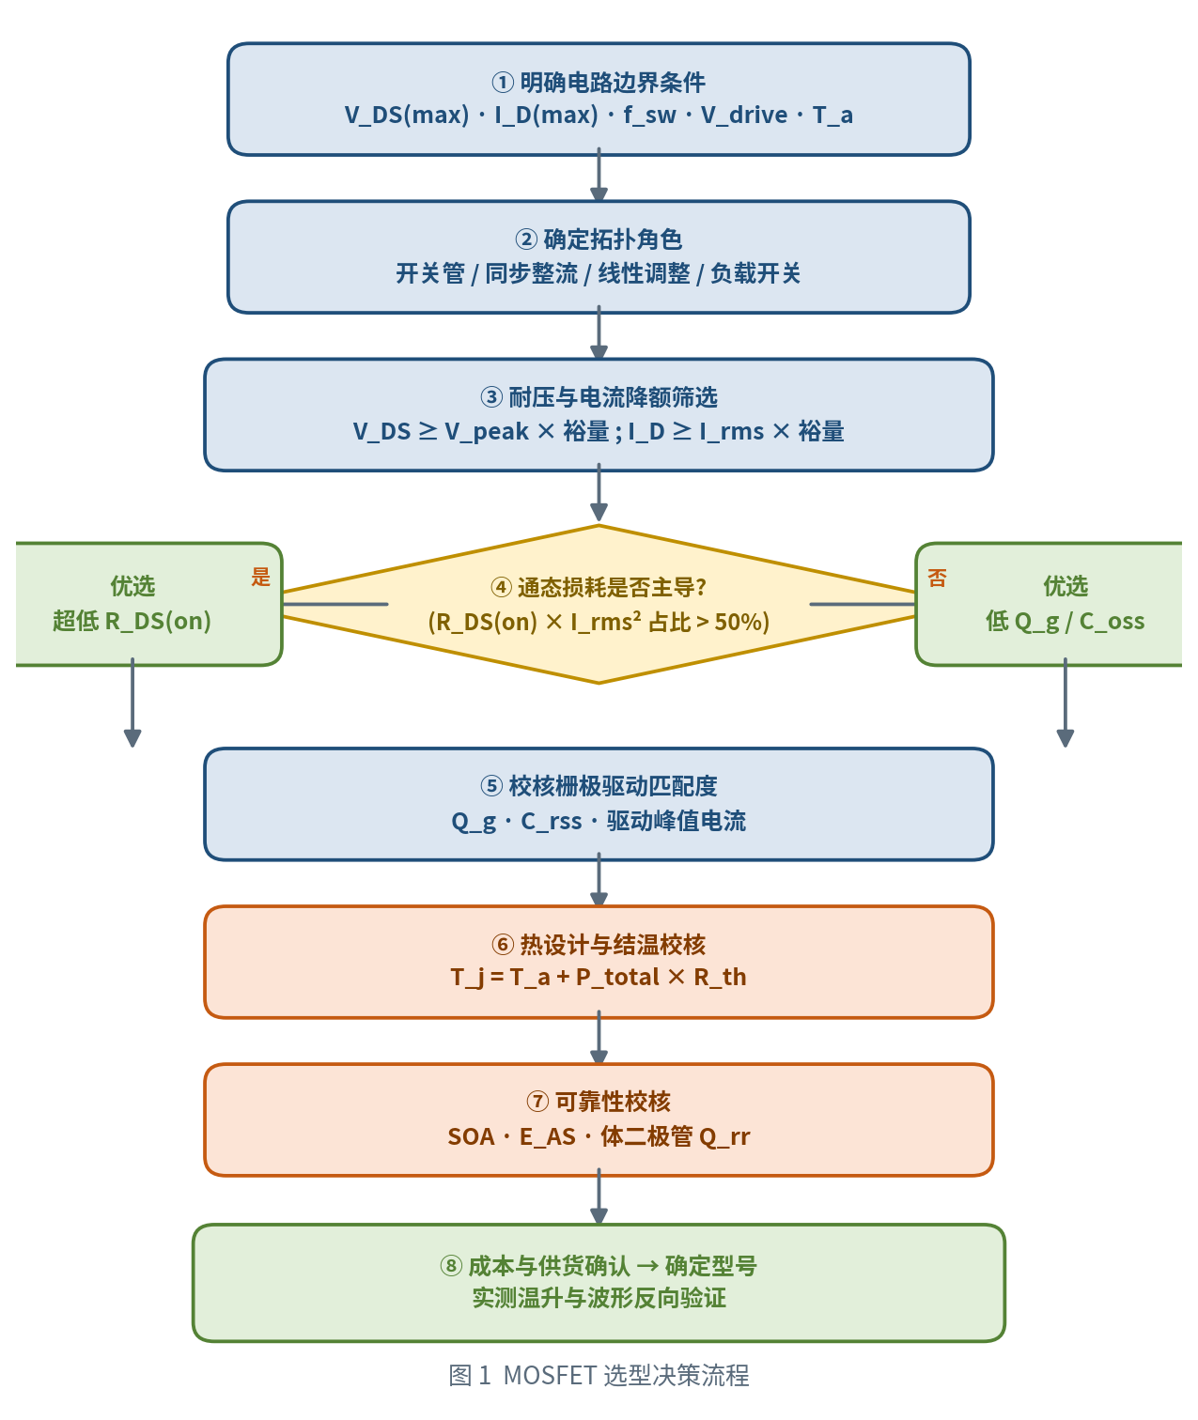
图 4-1 MOSFET 选型决策流程
流程中的两个分叉点值得强调：步骤④判断损耗主导项——低频大电流场景（<50kHz）导通损耗主导，优先低 R_DS(on)；高频场景（>200kHz）开关损耗主导，优先低 Q_g/C_oss；中频段（50~200kHz）则需以 FOM = R_DS(on)×Q_g 综合排序。步骤⑥⑦是多数新手遗漏的环节，也是现场失效的主要来源。

4.2 降额设计规范
降额是可靠性设计的第一个杠杆。推荐工程降额系数（更严苛的行业如车规/军工另行加严）：
参数 | 通用工业 | 严苛环境 | 降额原因
V_DS 耐压 | ≤ 80~90% × V_DS(rated) | ≤ 70~80% | 尖峰、振铃、雷击浪涌、雪崩余量
I_D 工作电流 | ≤ 60~70% × 实际热限制电流 | ≤ 50% | R_DS(on) 温漂、焊点/键合线退化
结温 T_j | ≤ 110~120 ℃ | ≤ 105 ℃ | 寿命随 T_j 指数衰减（10℃ 减半律）
V_GS 驱动 | ≤ 80% × V_GS(max) | 同左 + 钳位 | 栅氧击穿不可逆，振铃过冲需核算
dv/dt / di/dt | ≤ 70% 手册值 | ≤ 50% | 米勒误开通、体二极管反向恢复
雪崩能量 E_AS | ≤ 50% 单脉冲值 | 不依赖雪崩 | 雪崩属于异常工况保护，非常规工作点

4.3 典型应用场景选型侧重
场景 | 角色 | 首要参数 | 选型要点
DC-DC 同步降压 | 高边控制管 | FOM、Q_g、Q_gd | 占空比小 → 高边电流有效值低，可容忍稍大 R_DS(on) 换取低 Q_g；开尔文源极封装优先
DC-DC 同步降压 | 低边同步整流管 | R_DS(on)、Q_rr | 占空比大 → 导通时间长，优先超低 R_DS(on)；死区期间体二极管导通，Q_rr 与 V_F 影响效率
电机驱动三相桥 | 桥臂开关管 | V_DS、E_AS、SOA | 感性负载+刹车泵升电压，耐压裕量 ≥1.6×；堵转/短路工况校核 I_D(pulse) 与 SOA；关注 Q_rr 与死区损耗
离线电源一次侧 | 主开关管 | V_DS、C_oss、E_AS | 650/700/800V 档；反激漏感尖峰需 RCD 吸收配合；超结管 C_oss 非线性对 EMI 的影响需实测
LLC 谐振变换器 | 谐振桥臂 | C_oss(eff)、Q_g | ZVS 软开关，开关损耗小 → 可牺牲 R_DS(on) 换低 Q_g；C_oss 需在宽电压范围平坦以稳定死区谐振
负载开关/热插拔 | 通断/限流管 | SOA、R_DS(on) | 热插拔启动瞬间器件处于线性区给电容充电，必须校核 SOA 与 dV/dt 控制电路；低压系统选低 V_GS(th) 逻辑管
线性调整/电子负载 | 线性调整管 | 直流 SOA、R_th | 绝不能用 R_DS(on) 思路选型！工作点长期落在 SOA 直流线上，优先平面结构（SOA 宽）+ 充裕散热

✦ 高边 vs 低边管的差异化选型（同步降压实例）
同一 Buck 中，高边管导通时间 D×Ts、低边管 (1−D)×Ts。对 12V→1V 大电流 VRM（D≈0.08），高边管年导通损耗占比小，应选小 Q_g 的「快管」；低边管导通占比大，应选超低 R_DS(on) 的「粗管」。两颗管分开选型是专业设计的标志。

第五章 栅极驱动电路设计
再好的管子配不好驱动也会失效。驱动设计的目标：以足够的峰值电流快速充放栅荷、控制开关速度在 EMI 与损耗的平衡点、并杜绝误导通与栅氧过压。

5.1 驱动需求计算
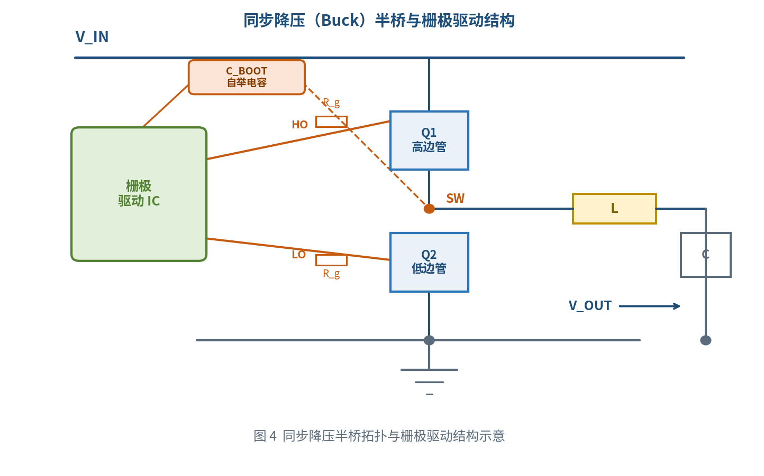
图 5-1 同步降压半桥与栅极驱动结构（含自举供电）
驱动电路的三个核心计算：
- ① 驱动峰值电流：I_peak = ΔV_GS / (R_g(ext) + R_g(int) + R_drv(int))。驱动 IC 的拉/灌电流能力决定了米勒平台时长：t_platform ≈ Q_gd / I_g。目标 t_r + t_f 一般取开关周期的 5%~10%；
- ② 驱动平均电流：I_drv(avg) = Q_g × f_sw（单管）。该电流全部由驱动电源提供，自举电容、驱动 IC 功耗均按此核算；
- ③ 驱动电阻 R_g：按目标开关时间反取：R_g(total) ≈ Q_g / (I_peak) 再校验 EMI。常见取值 2~22Ω；开通过程快、关断需慢以抑制振铃时，采用关断二极管 + 独立 R_g(off) 的不对称结构。

5.2 高边驱动与自举电路
半桥高边管源极接 SW 节点（电位在 0~V_IN 间跳变），其驱动电压必须「悬浮」于 SW 之上。主流方案是自举（Bootstrap）驱动：低边导通期间，VCC 通过自举二极管给 C_BOOT 充电；高边导通时，C_BOOT 作为浮动电源为高边驱动供电。
- C_BOOT 取值：C_BOOT ≥ (10~20) × Q_g / ΔV_boot（ΔV_boot 为允许的泵升跌落，常取 0.1~0.2V）。工程上 0.1~1µF，选 X5R/X7R 陶瓷电容并考虑直流偏压降容；
- 占空比限制：自举电容仅在低边导通时补充电荷，高边长时间 100% 导通的拓扑（如某些 SEPIC、高边常开）自举会失效，需改用 charge pump 或隔离电源；
- SW 负压振铃：死区期间体二极管续流 + 谐振使 SW 出现负尖峰，可能击穿自举二极管或使 C_BOOT 过充电。加自举二极管耐压裕量与 BOOT-SW 间齐纳保护。

5.3 隔离驱动方案对比
方案 | 原理 | 优劣势 | 适用
非隔离自举 | C_BOOT + 快恢复二极管 | 成本最低、结构简单；受占空比与负压限制 | 低压 Buck/半桥（≤100V），最常用
驱动变压器 | 脉冲变压器隔离传递 | 天然隔离、耐高压；占空比范围受限、无直流分量传递能力 | 全桥/推挽、高dv/dt、低成本隔离
数字隔离器 + 隔离电源 | 磁/容耦合信号隔离 + 独立浮动电源（或集成隔离 DC-DC） | 功能最全（可加米勒钳位/负压/保护）；成本与体积高 | SiC/GaN、高压三相桥、服务器电源
光耦驱动 | 光信号隔离 | 隔离耐压高；速度慢、寿命受 CTR 衰减限制 | 低速大功率 IGBT 场合，MOSFET 中已较少用

5.4 米勒效应与误导通抑制
桥臂上管开通的瞬间，下管漏源间承受陡峭 dv/dt，位移电流 i = C_gd × dv/dt 流过米勒电容并在栅极电阻上建立压降。当该压降超过 V_GS(th) 时，下管被「虚假开通」，与上管形成直通短路——这是半桥烧管最常见机理之一。dv/dt 越陡（SiC/GaN）、V_GS(th) 越低（低压逻辑管），风险越高。
- 关断负压：关断电平设为 −2 ~ −5V，大幅抬高误开通门槛（SiC 半桥标配）；
- 低阻栅极回路：减小栅极回路阻抗与电感，驱动 IC 尽量贴近栅极，R_g(off) 可低至 0~2Ω；
- 有源米勒钳位：驱动 IC 内置比较器，当 V_GS 超过约 2V 时直接将栅极对源极低阻拉低，GaN/SiC 驱动器的标准功能；
- 分开的 R_g(on)/R_g(off)：开通走大电阻控制 EMI，关断走二极管 + 小电阻快速放电；
- 选低 C_rss 器件：从源头减小位移电流，屏蔽栅结构与沟槽管 C_rss 更低。
⚠ V_GS(th) 低 ≠ 更好的管子
低压逻辑管为兼容 3.3V/5V 驱动把 V_GS(th) 做得很低（Min 可至 0.4~1V），在桥臂高 dv/dt 环境下抗误开通能力极差。低阈值管仅适合单端低频开关（负载开关、继电器替代），不要用于半桥低边。

5.5 驱动设计检查单
检查项 | 目标/方法
驱动电压是否在 V_GS(max) 的 80% 以内 | 含振铃过冲；实测 V_GS 波形确认 ≤ ±20V（常规管）
驱动电压是否达到 R_DS(on) 测试条件 | 如选 V_GS=10V 规格管，实际驱动不得低于 10V；逻辑管核对 4.5V/2.5V 数据
驱动峰值电流是否满足目标开关时间 | I_peak ≥ Q_gd / t_target；核算驱动 IC 功耗 P = V × Q_g × f_sw
关断路径是否低阻且无浮空风险 | 栅源并联 ≤10kΩ 下拉电阻；PCB 栅极走线短、远离功率回路
桥臂误开通风险评估 | 估算 C_gd×dv/dt×R_g 回路压降，超过 1V 即需负压/钳位措施

5.6 常用驱动芯片类型速查
选驱动 IC 时按「隔离需求 + 电流能力 + 附加功能」三步筛选，常见类型如下：
类型 | 代表特性 | 峰值电流 | 典型用途
低压半桥驱动 | 内置自举二极管、高低边集成、死区固定 | 0.5~3A | ≤100V Buck、BLDC 驱动
控制器 + 外置驱动 | MCU/DSP 直接输出 PWM，外部分立驱动器 | 2~6A | 大电流 VRM、数字电源
数字隔离驱动 | 容隔/磁隔 + 级联驱动，部分带米勒钳位、DESAT | 4~10A | SiC/GaN 桥臂、高压逆变
集成隔离电源驱动 | 隔离 DC-DC + 驱动单芯片封装，正负双输出 | 3~8A | 车规 SiC 主驱、服务器电源
单通道低边驱动 | 输入兼容 3.3/5V 逻辑，带使能与保护 | 1~5A | 继电器替代、单端开关、电平转换

✦ 驱动器选型三原则
① 电流宁大勿小：峰值电流大一档，开关损耗显著下降，成本差价很小；② 布局优先：驱动器与 MOSFET 的距离决定一切性能上限，先选封装与引脚兼容的；③ 保护看场景：桥臂/高压必选带米勒钳位或配负压关断，单端开关则可省。

第六章 热设计与 PCB 布局
热设计决定器件能否长期可靠工作。统计上，温度每升高 10℃，功率器件寿命约减半；选型阶段的热校核与电气校核同等重要。

6.1 热阻网络模型
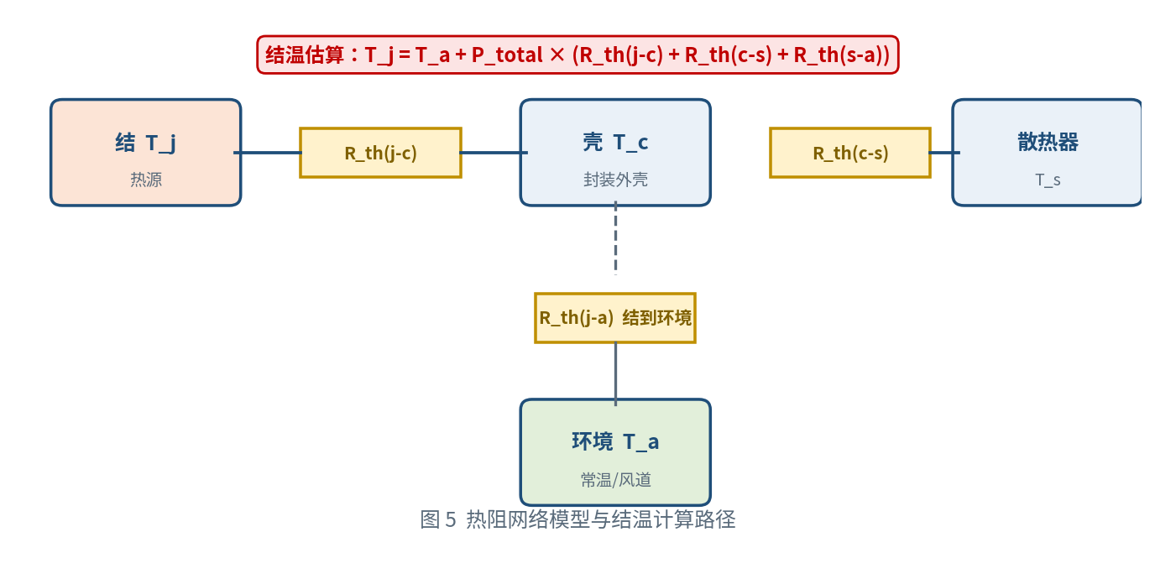
图 6-1 MOSFET 热阻网络与结温估算路径
热量沿「结 → 壳 → 散热器 → 环境」路径传导，各段热阻串联相加：
- 无散热器（靠 PCB 散热）：R_th(总) ≈ R_th(j-a)，由封装 + PCB 敷铜共同决定；
- 带散热器：R_th(总) = R_th(j-c) + R_th(c-s)（导热硅脂/垫） + R_th(s-a)（散热器到环境）；
- 瞬态脉冲：按 Z_th 曲线把单脉冲/周期脉冲功率折算为等效热阻，用于浪涌与短时过载校核。

6.2 结温校核与实际电流能力
热校核的标准流程：
- ① 计算总损耗 P_total（第二章模型：P_cond + P_sw + P_gate + P_oss + P_dt）；
- ② 估算结温 T_j = T_a(max) + P_total × R_th(总)，注意 T_a 用系统内局部环境温度（机箱内常比室温高 10~20℃）；
- ③ 若 T_j 超出目标（≤110℃），迭代：换更低 R_DS(on) / 更低热阻封装 / 加散热 / 降频率；
- ④ 反推实际电流能力：I_D(实际) = √[(T_j(target) − T_a) / (R_th × R_DS(on)@T_j)]。该值通常只有手册 I_D 标称值的 30%~60%，这就是「数据手册电流仅供参考」的量化含义。
✦ 热校核算例（感受标称电流的水分）
某管标称 I_D = 100A（T_c=25℃）、R_DS(on)@25℃ = 3mΩ（125℃ 时约 4.5mΩ）、R_th(j-a) = 25℃/W（好板）。取 T_j 目标 110℃、T_a = 60℃：I = √[(110−60)/(25×0.0045)] ≈ 21A —— 仅为标称值的 21%。标称电流的参考意义仅在于横向比较芯片大小。

6.3 PCB 散热设计要点
- 散热焊盘与热过孔阵列：封装裸露焊盘正下方打 4×4 或 5×5 阵列过孔（孔径 0.3mm，间距 1.0~1.2mm，塞孔电镀），连接到内层地平面或底层敷铜；
- 铜箔面积：1oz 铜下 1in² 敷铜约对应 R_th(j-a) 降低 20~30℃/W；2oz 铜再降 30%。面积收益递减，超过 3in² 后意义不大，不如增加风冷；
- 功率回路最小化：输入电容 → 高边管 → 低边管 → 地 的环路面积压到最小，既降 EMI 也降振铃尖峰（尖峰电压直接决定 V_DS 裕量需求）；
- 栅极驱动走线：开尔文源极单独走线回到驱动地，不得与功率回路共用走线；栅极走线短且远离 SW 节点；
- 多管并联对称：并联管的布局、铜箔、过孔完全镜像对称，否则热阻差异破坏均流。

6.4 常用热设计经验值
项目 | 经验值 | 说明
1oz 铜箔热阻（每 in²） | ≈ 25~30 ℃·cm²/W 量级 | 2oz 铜约降低 30% 热阻
导热硅脂/垫 R_th(c-s) | 0.1~0.5 ℃/W（TO-247） | 厚度越薄、压力越大、导热率越高越好
自然对流散热器 R_th(s-a) | 2~10 ℃/W | 强制风冷可低至 0.5~2 ℃/W
DFN 5×6 底部散热焊盘 | R_th(j-pcb) ≈ 2~5 ℃/W | 依赖 PCB 铜层厚度与过孔数量
热过孔单孔热阻 | ≈ 50~100 ℃/W/孔 | 阵列并联使用，塞孔电镀工艺更佳

第七章 完整选型实例计算
本章以两个典型场景为例，完整走一遍「从边界条件到确定参数」的选型计算过程。

7.1 实例一：12V→3.3V/10A 同步降压 DC-DC（500kHz）
第一步：明确边界条件
边界条件 | 数值 | 备注
输入电压范围 | 10.8 ~ 13.2 V | 12V 轨 ±10%
输出电压 / 电流 | 3.3 V / 10 A | 连续输出
开关频率 | 500 kHz | 中高频，开关损耗需认真核算
最高环境温度 | 60 ℃（机箱内） | 结温目标 ≤ 110 ℃
驱动电压 | 5 V（控制器内置驱动） | 需按 V_GS=4.5V 档核对 R_DS(on)

第二步：耐压降额与档位选择
- 稳态最高电压：V_in(max) = 13.2V；开关节点振铃尖峰按 20% 计 → V_peak ≈ 16V；
- 降额取 1.5×：V_DS(rated) ≥ 16 × 1.5 = 24V → 选择 30V 档（低压沟槽管的黄金档位，FOM 最优）。
第三步：电流与损耗计算
占空比 D = 3.3/12 ≈ 0.275。忽略纹波（粗估），两管电流有效值：
- 高边管：I_rms ≈ I_o × √D = 10 × √0.275 ≈ 5.2A；
- 低边管：I_rms ≈ I_o × √(1−D) = 10 × √0.725 ≈ 8.5A。
按 R_DS(on)–T_j 曲线取 110℃ 修正系数 1.4（25℃ 值），设定导通损耗预算各 ≤ 0.5W，反推允许的 25℃ Max 电阻：
- 高边管：R_25 ≤ 0.5 / (5.2² × 1.4) ≈ 13.2 mΩ → 选 10 mΩ@25℃ 档；
- 低边管：R_25 ≤ 0.5 / (8.5² × 1.4) ≈ 4.9 mΩ → 选 4 mΩ@25℃ 档。
开关损耗与驱动损耗（高边管为主，取 Q_gd = 3nC、Q_g = 20nC、驱动峰值电流 2A）：
- 米勒平台时长 t_pl ≈ Q_gd / I_g = 3nC / 2A = 1.5ns；开关总过渡时间取 t_r + t_f ≈ 2 × 1.5 ≈ 3~6ns；
- P_sw ≈ ½ × 13.2 × 10 × 5n × 500k ≈ 0.17W（硬开关，可接受）；
- P_gate = Q_g × V_GS × f_sw = 20n × 5 × 500k = 50mW（由驱动 IC 承担，不进结温）。
第四步：热校核
项目 | 高边管 | 低边管 | 说明
P_cond（110℃） | 5.2²×14mΩ≈0.38W | 8.5²×5.6mΩ≈0.40W | R 值已含 1.4 倍温升修正
P_sw + P_dt | ≈0.17 + 0.05W | ≈0.05W（死区） | 低边硬开关损耗近似为零（ZCS）
P_total | ≈0.60W | ≈0.45W | 驱动损耗不在结温内
T_j（R_th=40℃/W，DFN5×6 双面板） | 60+24=84 ℃ | 60+18=78 ℃ | 均 < 110℃ 目标 ✓

第五步：结论
确定需求：30V 档、高边管 R_DS(on) ≈ 10mΩ/低 Q_g（FOM 优先），低边管 R_DS(on) ≈ 4mΩ、低 Q_rr；两管均为逻辑电平规格（V_GS=4.5V 数据齐全）、DFN5×6 封装。此即典型的「高边快管 + 低边粗管」差异化选型。最后在数据手册核对：V_GS(th) Max < 3V（保证 5V 驱动充分导通）、栅压规格满足 5V 驱动、体二极管 Q_rr ≤ 30nC。

7.2 实例二：48V/30A 无刷电机驱动三相桥
- 耐压：48V 电池满电 54V，刹车回馈泵升按 +15% 计 ≈ 62V，再加关断尖峰，降额 1.6× → V_DS(rated) ≥ 100V，选 100V 档（60V 档余量不足，150V 档 R_DS(on) 与成本偏高）；
- 电流：相电流 30A（有效值），峰值启动 2× 过载 60A。以 6 管 R_DS(on) 合计损耗预算 12W（对应 T_a=60℃、散热能力 15W 计）→ 单管 R_DS(on) ≤ 12/(6×30²×1.5) ≈ 1.5mΩ@110℃ → 选 1mΩ@25℃ 档（约对应 100V/1mΩ 的 7×5mm 大芯片或双管并联）；
- 雪崩与 SOA：感性负载且有布线电感，选 E_AS 有明确标称（>100mJ 级）的型号；堵转保护时间 < 10µs 级硬件限流，配合 I_D(pulse) 与短路耐受能力；
- 驱动：三相桥必配死区（0.5~1µs）+ 自举或隔离驱动；100V 硬开关 dv/dt 较高，选 V_GS(th) Min ≥ 2V 的标准电平管，避免低阈值逻辑管；
- 封装：30A 连续建议 TOLL/DFN 8×8 双面散热，或 TO-220/247 加散热器（引脚电感对 20~50kHz 开关频率影响可控）。
⚠ 电机驱动选型的隐性红线
① 体二极管 Q_rr 直接决定换流损耗与直通风险，大电流桥臂优先选内置快恢复二极管的「电机驱动专用」型号；② 布线电感是 100V 档的隐形杀手，V_DS 尖峰实测往往比计算高 30%+，PCB 功率回路务必最短；③ 短路保护靠驱动 IC 的 DESAT/过流检测，选型时确认驱动芯片与管子的短路耐受时间匹配。

第八章 常见陷阱与可靠性设计

8.1 十大常见选型陷阱
陷阱 | 正确做法
用 25℃/Typ 的 R_DS(on) 计算损耗 | 按目标结温下的 Max 值（×1.4~2.0 修正）计算，并留 30% 热余量
把手册 I_D 当设计电流 | 用 I = √[(T_j−T_a)/(R_th×R_DS(on))] 反推实际能力，通常仅标称值的 30~60%
忽视驱动电压档位 | 实际驱动电压必须达到手册 R_DS(on) 测试条件；3.3V/5V 驱动选逻辑电平管并核对对应数据
耐压只算稳态值 | 计入 di/dt 尖峰、反电动势、浪涌，按 1.5~2× 降额；PCB 回路电感是尖峰放大器
高频应用只看 R_DS(on) | 以 FOM = R_DS(on)×Q_g 排序候选；低阻管栅荷大，高频下总损耗反而更高
开关管拿去做线性调整 | 线性工况查直流 SOA 与 Z_th；低阻沟槽管直流 SOA 很窄，易热失控，选平面结构
半桥低边用低阈值逻辑管 | 高 dv/dt 下 C_gd 位移电流易致误开通直通；桥臂选 V_GS(th) Min ≥ 2V 标准管 + 负压/钳位
忽视体二极管 Q_rr 与死区 | 同步整流/桥臂核算 Q_rr 反向恢复损耗与振铃；死区时间按体二极管恢复特性设定
热设计照抄手册 R_th(j-a) | 手册值基于 1in² 敷铜理想板；自行布板按封装/铜厚/过孔重估，最后实测温升闭环
并联只做电气并联 | 栅极各管独立电阻防振铃，布局/散热镜像对称；否则温度失衡使均流失效

8.2 可靠性设计核对清单
- 长时间线性工作（LDO 后级、电子负载、浪涌抑制）：逐点校核直流 SOA + 瞬态热阻 + 散热，务必实测热像；
- 异常过压路径：确认有吸收电路（RCD/TVS/有源钳位）兜底，雪崩能量只作最后防线，不做常规耗能手段；
- 关断可靠性：栅源下拉电阻（≤10kΩ）防浮栅；驱动掉电时 MOSFET 必须处于关断态；
- 热插拔/软启动：校核给负载电容充电的 SOA 轨迹，配合 dV/dt 控制或限流电路；
- 寿命与降额联动：功率循环（汽车/工业高频启停）关注键合线与焊层疲劳，T_j 波动幅度 ΔT_j 控制在 40~50℃ 内。

8.3 数据手册阅读要点
- 先看首页「特性栏」与极限参数表（Absolute Maximum Ratings）→ 确认档位满足降额；
- 再看静态特性表：R_DS(on) 的测试 V_GS 条件、Min/Typ/Max 三列；
- 然后看动态特性表与栅荷曲线：Q_g/Q_gd 在什么 V_DS、I_D 下测得；
- 重点图表：R_DS(on)–T_j 归一化曲线、SOA 曲线（有无直流线！）、栅荷波形图、Z_th 曲线；
- 最后核对封装热参数与推荐焊盘图形（Land Pattern）。

附录

附录 A 参数符号速查
符号 | 含义 | 关联损耗/效应
V_DSS / V_GS / V_GS(th) | 耐压 / 栅源极限 / 阈值 | 安全裕量、驱动等级
R_DS(on) | 导通电阻 | P_cond = I² × R
Q_g / Q_gs / Q_gd | 总/栅源/米勒栅荷 | P_gate、开关时间、平台
C_iss / C_oss / C_rss | 输入/输出/反向传输电容 | 驱动电流、容性损耗、dv/dt 抗扰
E_oss / Q_rr / V_F | 输出电容储能 / 反向恢复电荷 / 体二极管压降 | 硬开关容损、死区与换流损耗
R_th(j-c) / R_th(j-a) / Z_th | 稳态/瞬态热阻 | T_j = T_a + P × R_th
E_AS / SOA / I_DM | 雪崩能量 / 安全工作区 / 脉冲电流 | 异常工况鲁棒性

附录 B 推荐选型工作流（十条军规）
- ① 先定拓扑角色与技术路线（Si 沟槽/超结/SiC/GaN），再进入参数筛选；
- ② 耐压降额 1.5~2×，实测 V_DS 尖峰后闭环修正；
- ③ 电流以结温反推，不信手册 I_D；
- ④ 损耗预算先行：P_cond 与 P_sw 的占比决定 R_DS(on) 与 Q_g 的取舍；
- ⑤ 中频场景用 FOM = R_DS(on) × Q_g 排序；
- ⑥ 驱动电压、驱动电流、米勒钳位三件事与功率参数同步核对；
- ⑦ 热阻按自家 PCB 重估，不抄手册；
- ⑧ 桥臂场景 Q_rr、死区、负压关断一项不落；
- ⑨ 线性/浪涌场景必查直流 SOA；
- ⑩ 打样后实测：V_DS 尖峰、V_GS 振铃、温升红外图，反向验证选型假设。

免责声明：本手册为通用工程方法参考，具体设计请以所选器件最新版数据手册与应用笔记为准，并以实测结果验证。

